NETZSPRUNG.DE
Hardware-Integration
Modul 1: System-Fundament & Architektur
Linux, Python, Server & Digitalisierung – praxisnah und kopierbar.

Armin Hünniger · netzsprung.de
Stand: 03.11.2026

Rechtliches
Herausgeber
Armin Hünniger
Neudörferstr. 14
90402 Nürnberg
E-Mail: kontakt@netzsprung.de
Haftungsausschluss
Die Inhalte wurden mit größter Sorgfalt erstellt. Für Richtigkeit, Vollständigkeit und Aktualität wird keine Gewähr übernommen. Befehle und Konfigurationen bitte vor dem Einsatz auf produktiven Systemen prüfen und sichern.
Hinweis zum Angebot
Diese Publikation kann Hinweise auf Hosting-Angebote und Gutscheincodes enthalten. Bei Bestellungen über solche Hinweise kann der Herausgeber eine Provision erhalten.
© 2026 Armin Hünniger · netzsprung.de. Alle Rechte vorbehalten. Die Vervielfältigung oder Verbreitung – auch auszugsweise – bedarf der schriftlichen Zustimmung des Herausgebers.

Modul 1: System-Fundament & Architektur

Hardware-Integration
Treiber-Management für proprietäre Komponenten wie Broadcom-WLAN-Chipsätze bei der Wiederbelebung älterer Laptops (z. B. MacBook 2014) als Linux-Server oder Entwicklungsrechner
Armin Hünniger · 11.10.2026 · Ubuntu 26.04.x LTS | Linux
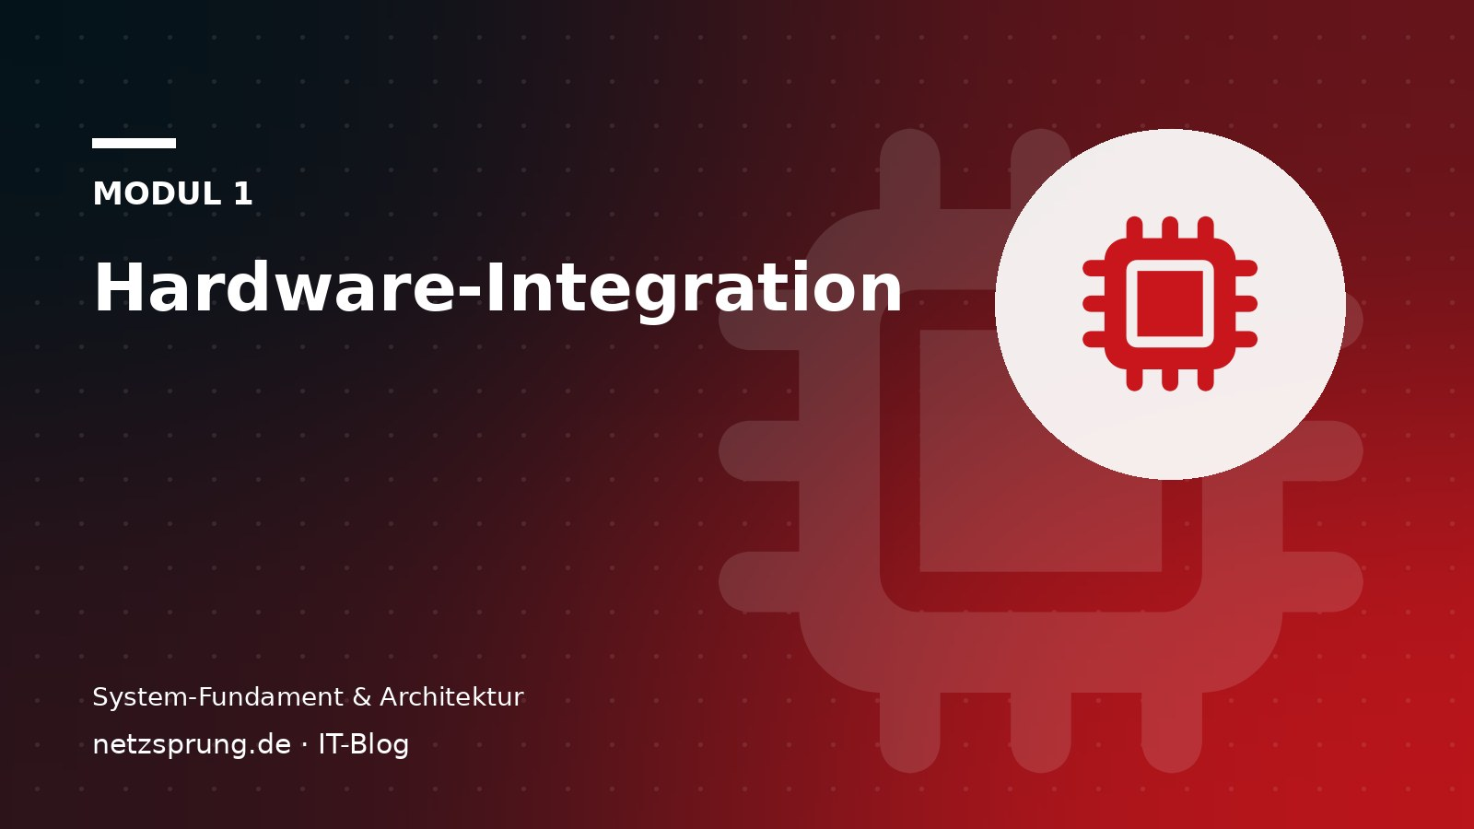
Es muss nicht immer der neueste Server aus dem Rechenzentrum sein. Gerade ältere Laptops eignen sich hervorragend als stromsparende Heimserver, Docker-Hosts oder mobile Entwicklungsrechner. Ein echter Klassiker für ein solches Hardware-Recycling ist das 13-Zoll MacBook Pro von 2014 (MacBookPro11,1). Das...

Einführung
Es muss nicht immer der neueste Server aus dem Rechenzentrum sein. Gerade ältere Laptops eignen sich hervorragend als stromsparende Heimserver, Docker-Hosts oder mobile Entwicklungsrechner. Ein echter Klassiker für ein solches Hardware-Recycling ist das 13-Zoll MacBook Pro von 2014 (MacBookPro11,1). Das Display ist fantastisch, die Verarbeitung für die Ewigkeit gemacht – doch wer Ubuntu darauf installiert, wird schnell von der Realität proprietärer Hardware eingeholt.
In diesem Beitrag zeige ich dir, wie du die typischen Stolpersteine bei geschlossenen Systemen überwindest, störrische WLAN-Chipsätze ans Netz bringst und das Touchpad perfekt konfigurierst.

Das Henne-Ei-Problem: Broadcom-WLAN
Wenn du Ubuntu auf einem MacBook bootest, wirst du meist feststellen: Du hast kein Internet. Apple verbaute über Jahre hinweg WLAN-Chips von Broadcom (meist aus der BCM43xx-Familie). Deren Treiber sind "Closed Source" (proprietär) und dürfen aus lizenzrechtlichen Gründen nicht direkt in den Standard-Linux-Kernel integriert werden.

1. Den Chipsatz identifizieren
Zuerst müssen wir genau herausfinden, welcher WLAN-Chip auf dem Mainboard steckt. Dafür fragen wir den PCI-Bus des Rechners ab. Broadcom hat die Hersteller-ID 14e4:
# Listet alle PCI-Geräte des Herstellers Broadcom auf
lspci -nn -d 14e4:
# Alternativ gezielt nach Netzwerkadaptern suchen
lspci | grep -i network

2. Internetverbindung herstellen (Tethering)
Um den Treiber herunterzuladen, brauchen wir Internet – ohne WLAN. Die einfachste Lösung ist USB-Tethering. Verbinde dein Smartphone (Android oder iPhone) per USB-Kabel mit dem Laptop und aktiviere in den Smartphone-Einstellungen das USB-Tethering. Ubuntu erkennt das Handy sofort als kabelgebundene Netzwerkkarte und du bist online.

3. Den Treiber installieren
Für die meisten Broadcom-Chips auf den 2014er MacBooks ist das Paket bcmwl-kernel-source die Rettung. Es kompiliert den proprietären Treiber passend für deinen aktuellen Linux-Kernel.
# Paketlisten aktualisieren
sudo apt update
# Den proprietären Broadcom-Treiber installieren
sudo apt install bcmwl-kernel-source
# Das Kernel-Modul (den Treiber) manuell laden
sudo modprobe wl
Sobald der letzte Befehl ausgeführt wurde, sollte das WLAN-Symbol in deiner Statusleiste auftauchen und die verfügbaren Netzwerke anzeigen.

Das Apple-Trackpad bändigen
Ein weiteres typisches Phänomen auf MacBooks unter Linux: Das Trackpad funktioniert zwar, aber es fühlt sich falsch an. Die Touch-Empfindlichkeit (Tap-to-Click) fehlt oft, das Scrollen ist zu langsam oder nicht invertiert ("Natural Scrolling").
Die moderne Lösung unter Ubuntu (das Wayland nutzt) ist die Konfiguration über libinput. Viele Einstellungen kannst du direkt über die grafischen Ubuntu-Einstellungen unter "Maus und Touchpad" vornehmen (z. B. "Tippen zum Klicken" aktivieren). Wer es genauer steuern möchte oder auf reinen Server-Systemen arbeitet, prüft die Eingabegeräte im Terminal:
# Alle erkannten Eingabegeräte und ihre Treiber anzeigen
xinput list
# Eigenschaften eines spezifischen Geräts ansehen (ID anpassen)
xinput list-props 12
“ Tipp für das MacBook: Wenn das Trackpad nach dem Aufwachen aus dem Standby (Suspend) plötzlich nicht mehr reagiert, hilft es oft, das entsprechende Kernel-Modul für das Apple-Trackpad (bcm5974) über ein kleines Skript vor dem Standby zu entladen und danach neu zu laden.

Energieverwaltung und Sensoren (TLP)
Laptops, die als Server laufen, sollen möglichst wenig Strom verbrauchen. Da Apple das ACPI (Advanced Configuration and Power Interface) sehr eigenwillig implementiert hat, laufen die Lüfter unter Linux oft unnötig laut, weil die Temperatursteuerung nicht optimal greift.
Das Tool TLP ist ein Lebensretter für Linux-Laptops. Es optimiert den Akku- und Stromverbrauch im Hintergrund völlig automatisch.
Paket | Zweck | Wichtiger Befehl
lm-sensors | Liest die Temperatur-Sensoren der CPU aus. | sensors
tlp | Automatisches Power-Management (WLAN, CPU-Takt). | sudo tlp start

# Sensoren und TLP installieren
sudo apt install lm-sensors tlp tlp-rdw
# Sensoren einmalig erkennen lassen (alle Fragen mit ENTER bestätigen)
sudo sensors-detect
# TLP-Dienst aktivieren und starten
sudo systemctl enable tlp
sudo systemctl start tlp
FAZIT
Die Wiederbelebung älterer Hardware mit Linux erfordert anfangs manchmal etwas handwerkliches Geschick, besonders wenn proprietäre Bauteile wie Broadcom-Chipsätze im Spiel sind. Doch mit dem richtigen Treiber (bcmwl-kernel-source) und Tools wie TLP verwandelst du einen ausgemusterten Laptop in eine flüsterleise, ressourcenschonende und extrem zuverlässige Linux-Maschine.
Ausblick: Nachdem unser System läuft, tauchen wir im nächsten Kapitel tief in das APT-Paketmanagement ein. Wir klären, wie Software unter der Haube verwaltet wird und wann du auf PPAs, Snaps oder Flatpaks setzen solltest.

Danke fürs Lesen
Mehr Beiträge, Anleitungen und Hosting-Tipps gibt es auf
netzsprung.de
© 2026 Armin Hünniger · netzsprung.de. Alle Rechte vorbehalten. Die Vervielfältigung oder Verbreitung – auch auszugsweise – bedarf der schriftlichen Zustimmung des Herausgebers.

